http://www.aavre.org/2020/03/cartes-postales-anciennes.html

Cartes postales et cartes anciennes de St-Lambert-des-Bois et de Milon-la-Chapelle, et aquarelles de St-Lambert-des-Bois.
Publié par l'aavre
Verte campagne
Les Compagnons De La Chanson
Les Compagnons de la Chanson - Douce campagne ... ... le temps s'efface ...
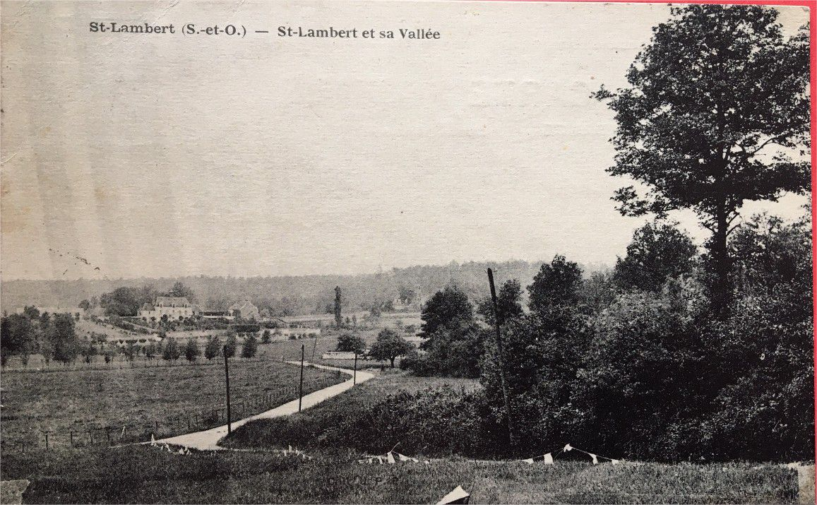
St-Lambert - Une vue depuis la route de Versailles, un paysage ouvert.
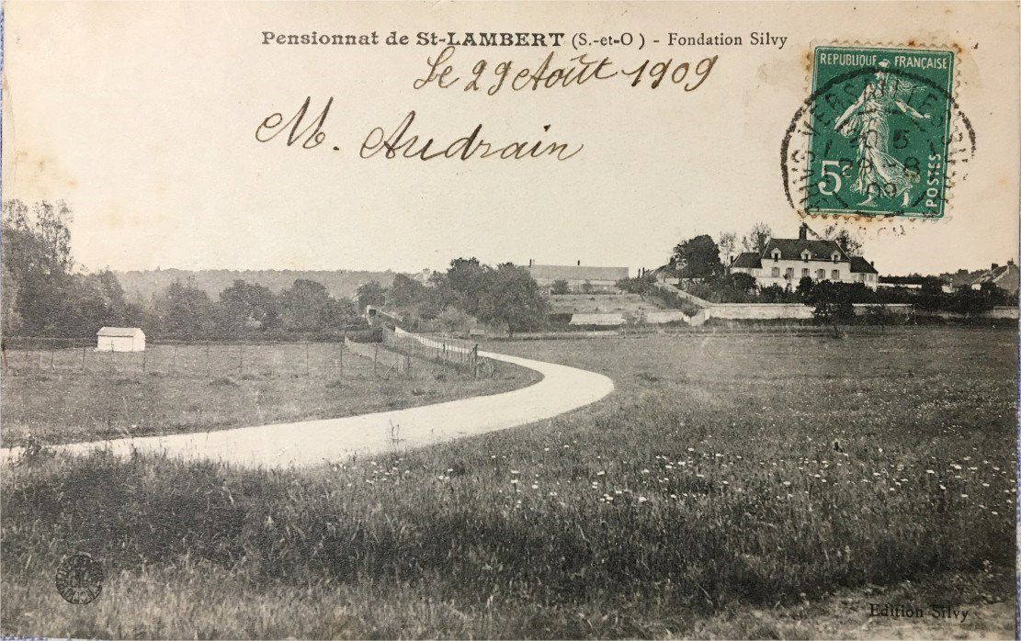
St-Lambert - Postée en 1909 - Pensionnat Fondation Silvy : En 1829, le nouveau propriétaire des ruines de Port-Royal, Louis Silvy, créa de petites écoles gratuites dans le village, qui tinrent lieu d'écoles publiques jusqu'en 1975.
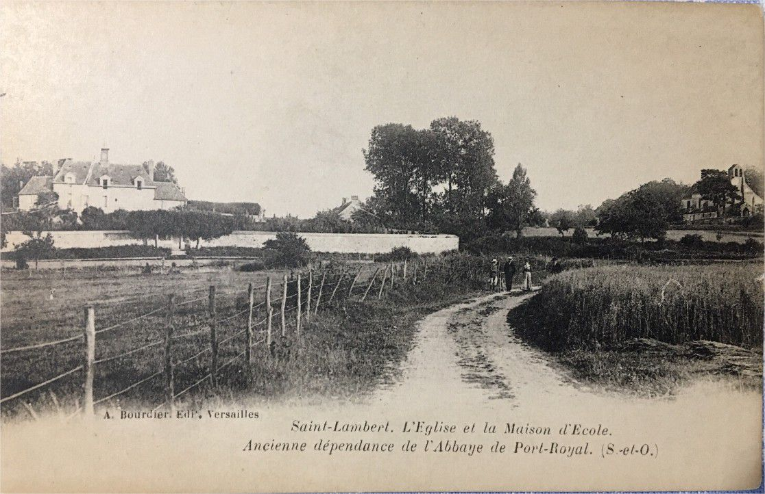
St-Lambert - Postée en 1932 - L'Eglise et le Pensionnat Fondation Silvy, ancienne dépendance de l'Abbaye de Port-Royal.
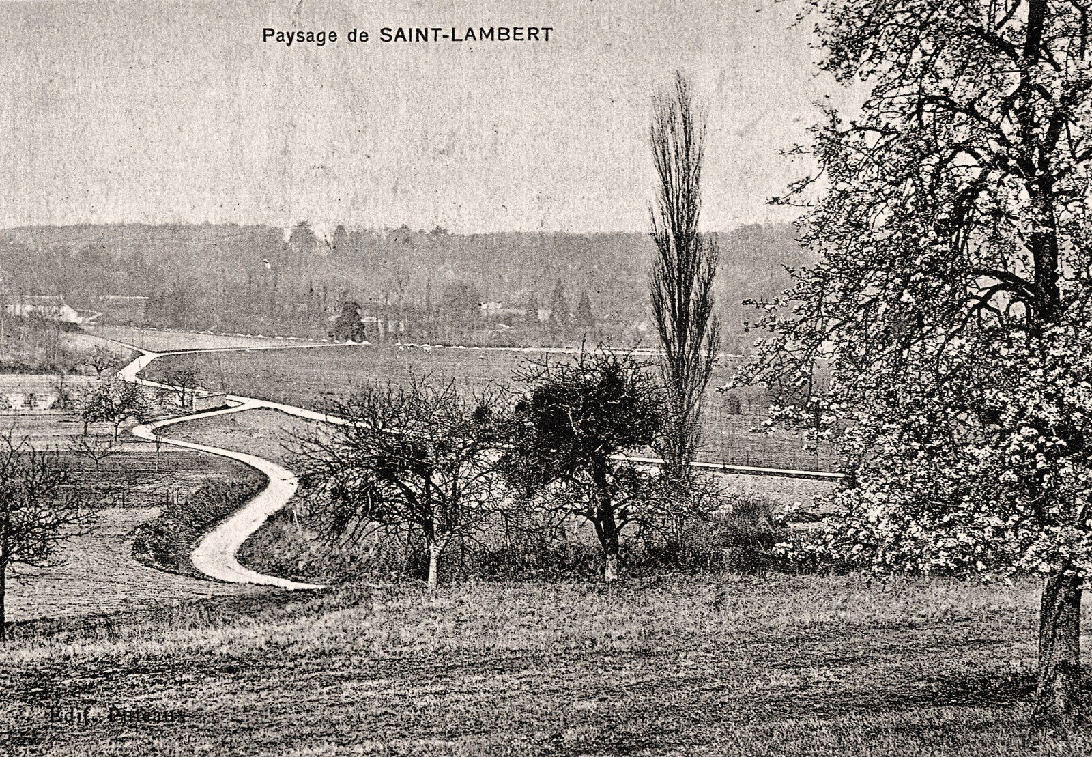
St-Lambert - Postée en 1907 - Poirier en fleurs, une vue la plus ancienne du paysage avec sa belle serpentine, sous la route de Port-Royal la prairie de la Gravelle.
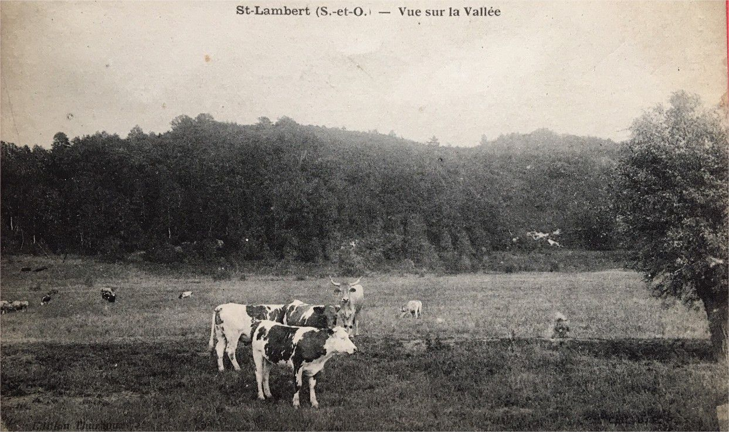
St-Lambert - La Prairie de la Gravelle.
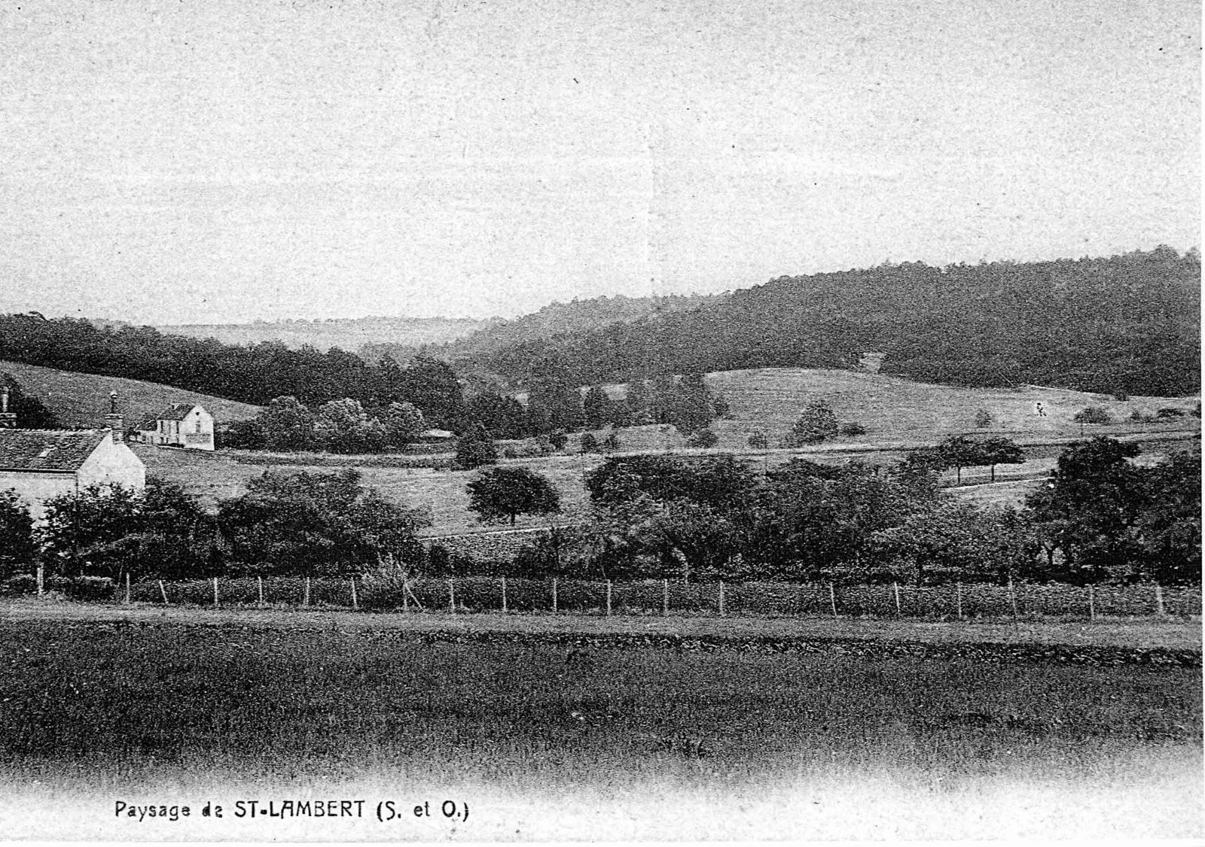
St-Lambert - Le Champ de Launay, dans le fond à gauche le Moulin de Fauvau et à droite la prairie de La Poufille commune de Milon-la-Chapelle..
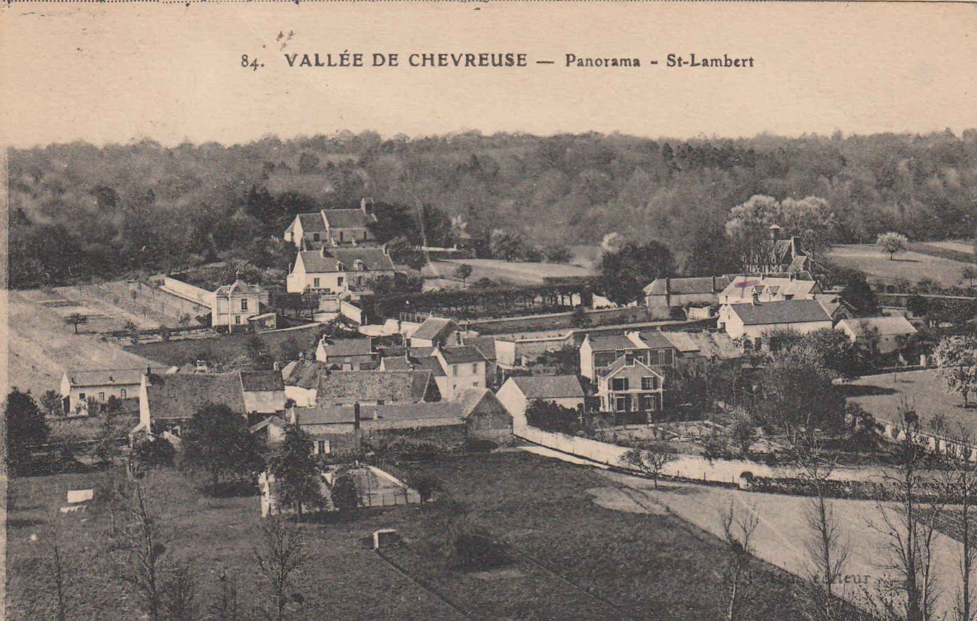
St-Lambert - Postée en 1928 - panorama village
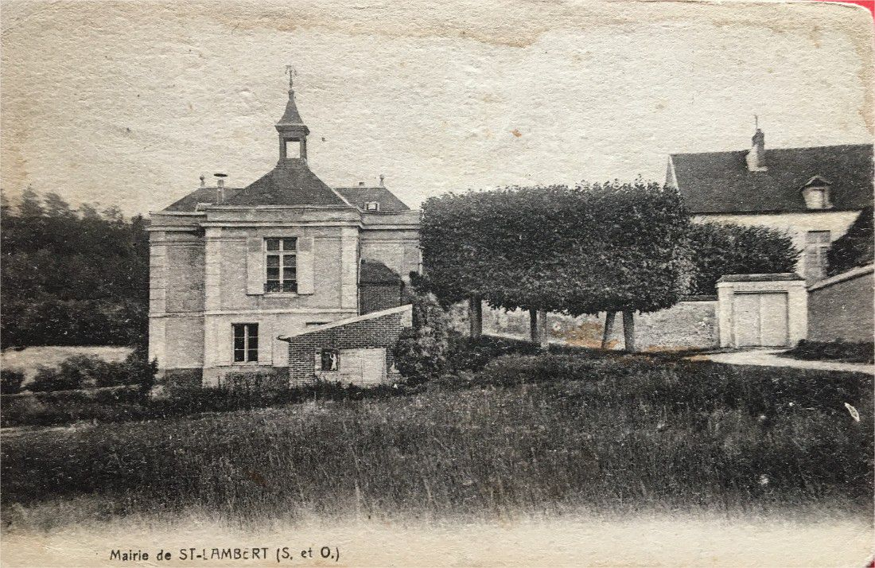
St-Lambert - Mairie et l'annexe du Pensionnat de la Fondation Silvy.
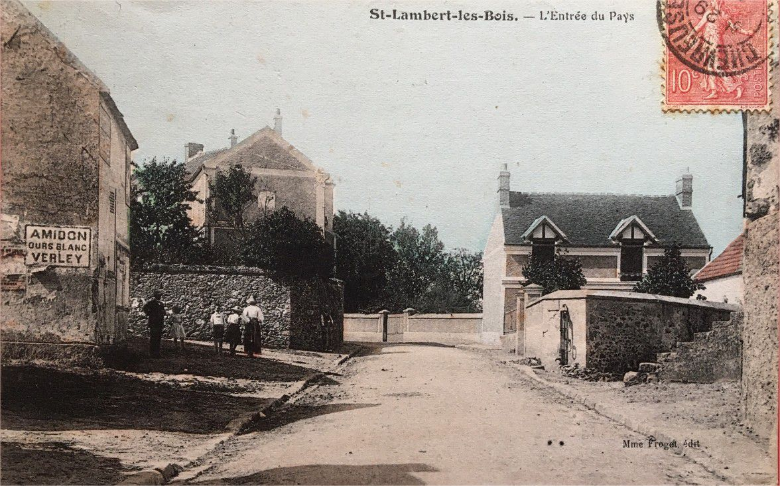
St-Lambert - L'Entrée du Pays (rue de Port-Royal) avec sa pompe en fonte à bras.
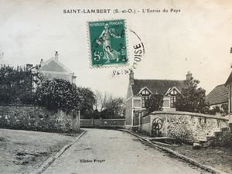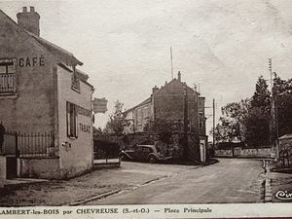
St-Lambert - L'Entrée du Pays (rue de Port-Royal) avec sa pompe en fonte à roue .
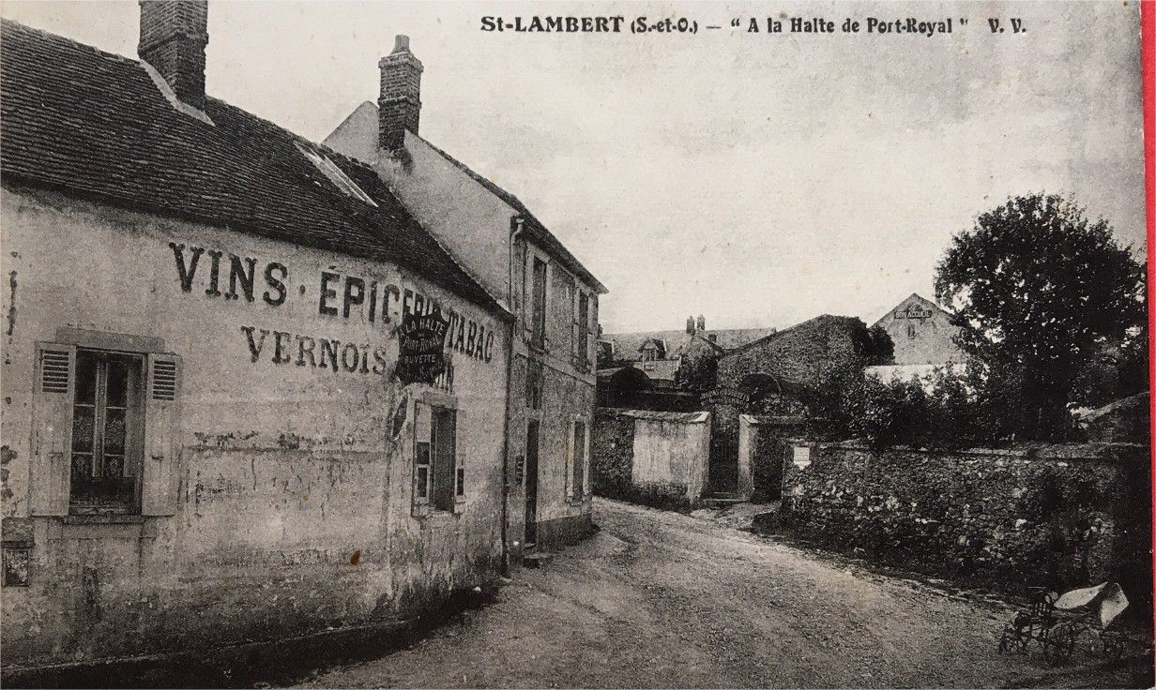
St-Lambert - Hôtel, Café, Tabac, Épicerie, Restaurant "A la Halte de Port-Royal". A droite Jardin de Repos pour Pensionnaires A. ADAM.
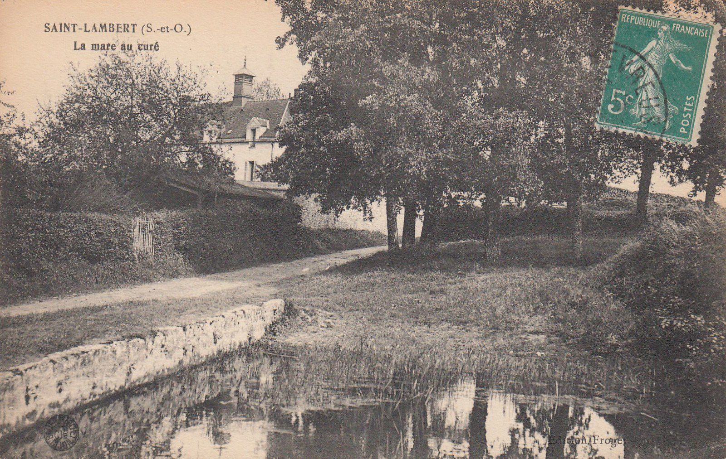
St-Lambert - Postée en 1910 - La Mare du Curé
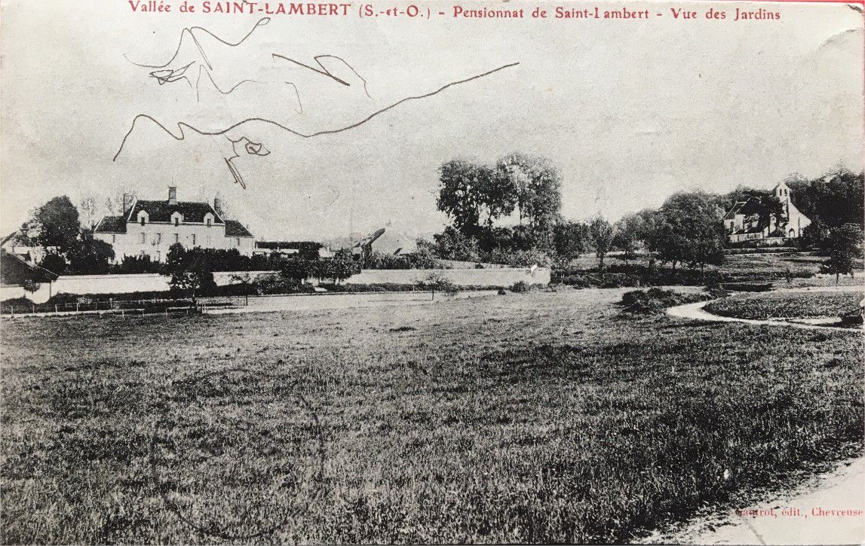
St-Lambert - Postée en 1912 - Pensionnat Fondation Silvy
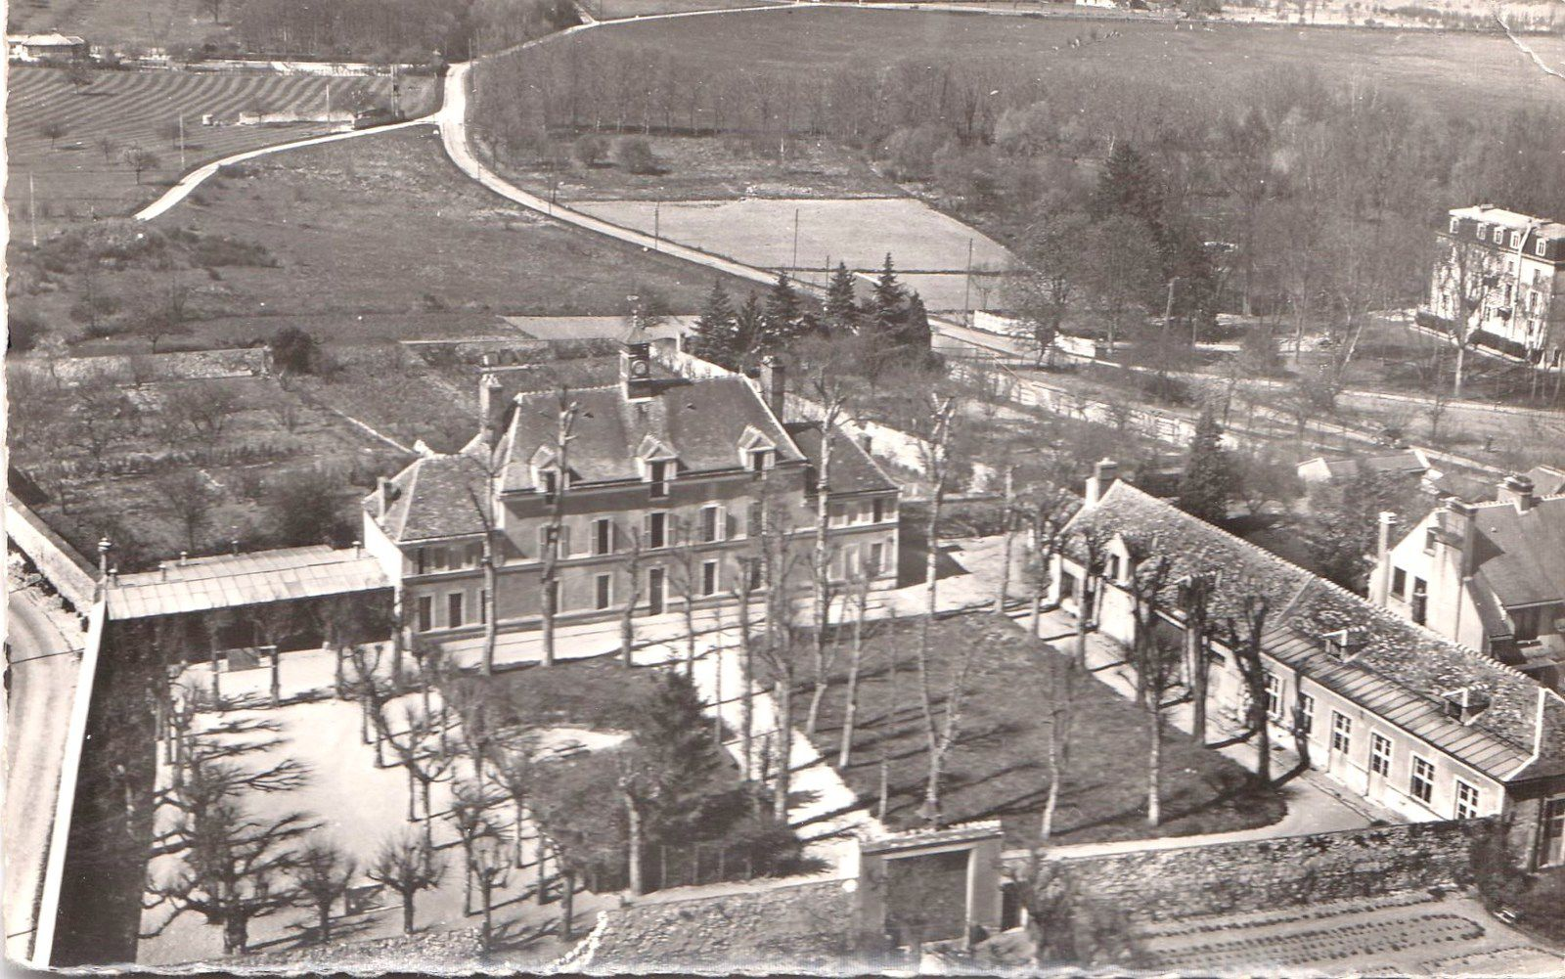
St-Lambert - Postée en 1960 - En avion au-dessus du Pensionnat Fondation Silvy et du logis.
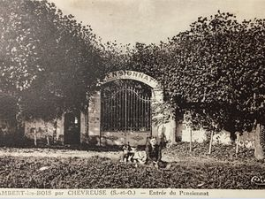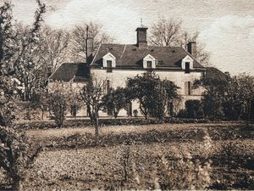
St-Lambert - Entrée du Pensionnat - Pensionnat avec Potager et Verger.
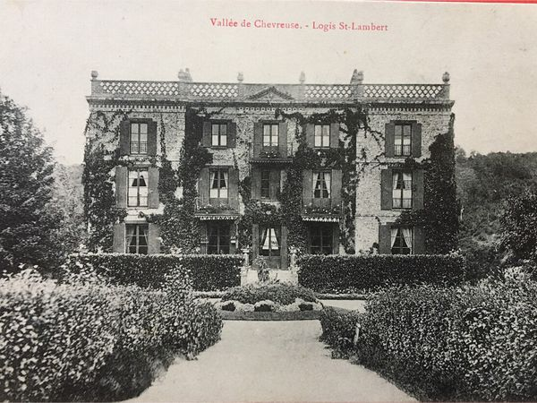
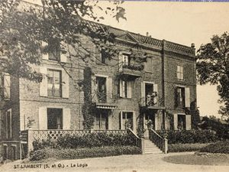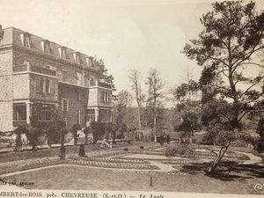
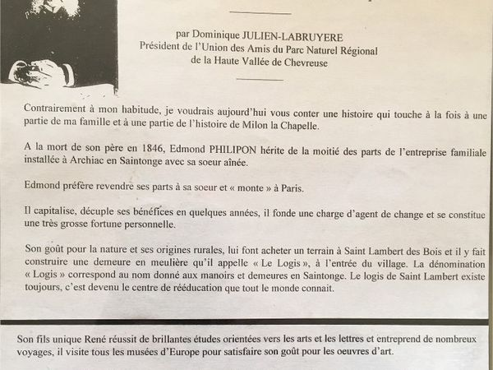
St-Lambert - Logis
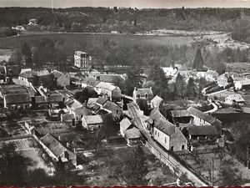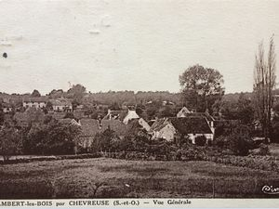
St-Lambert - Vues générales.
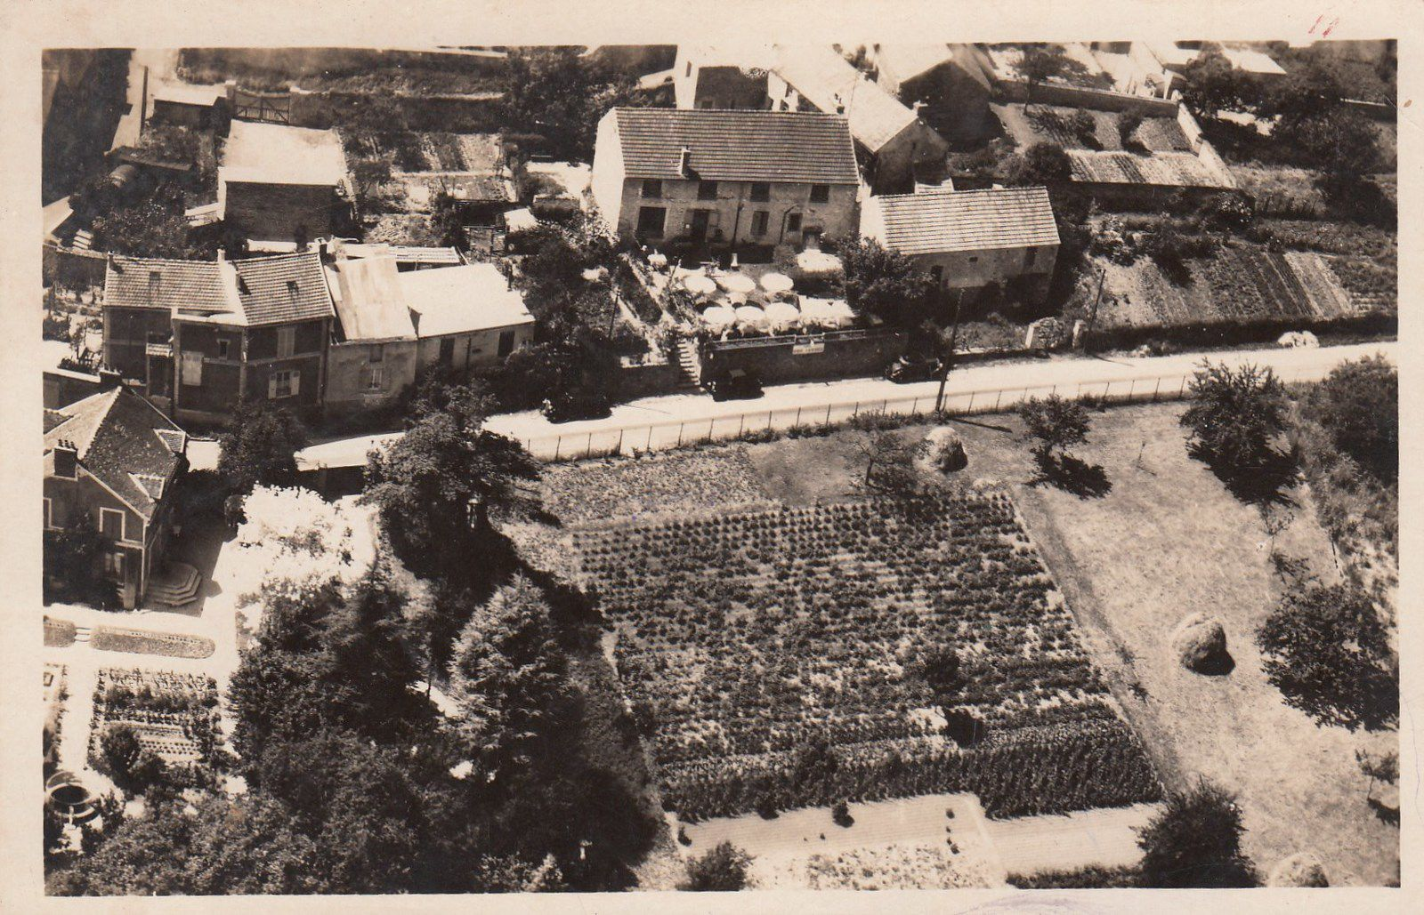
St-Lambert - Hôtel- Restaurant "Bon Accueil" J. GUITTARD, vers 1950 village encore rural avec ses maraîchers.
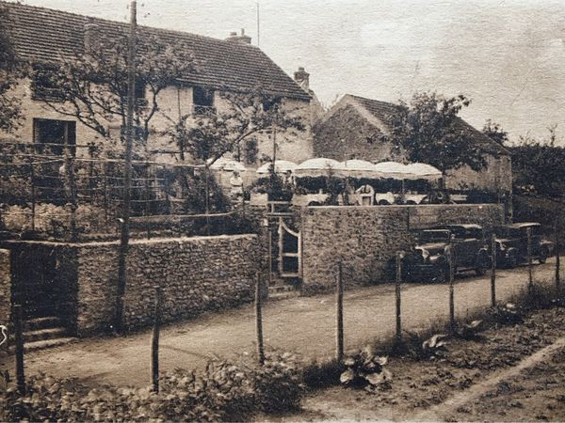
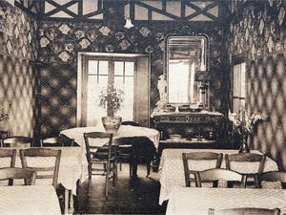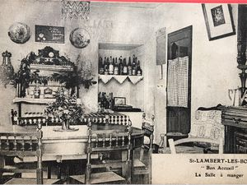
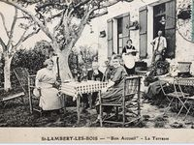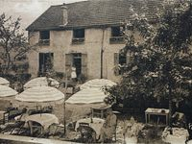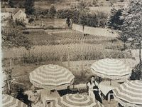
St-Lambert - Postées en 1924 - "Bon Accueil"
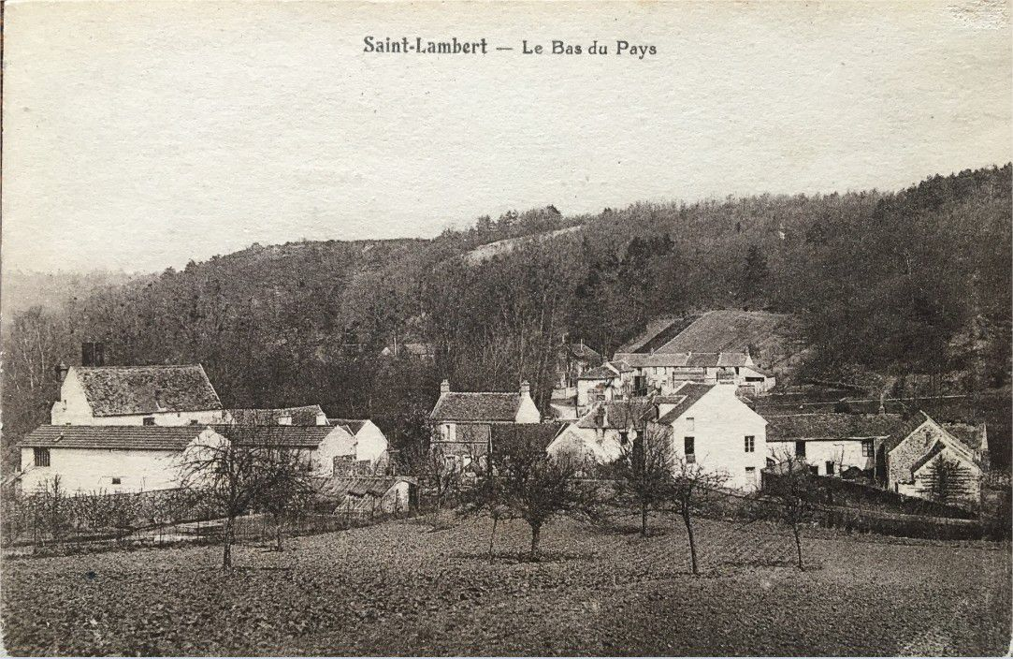
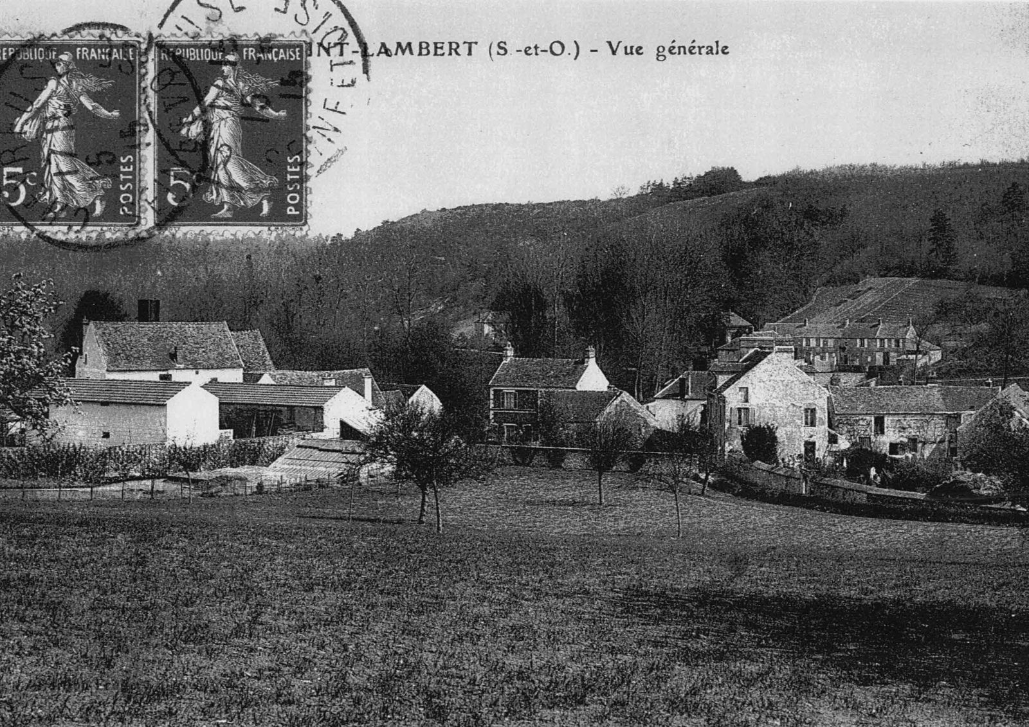
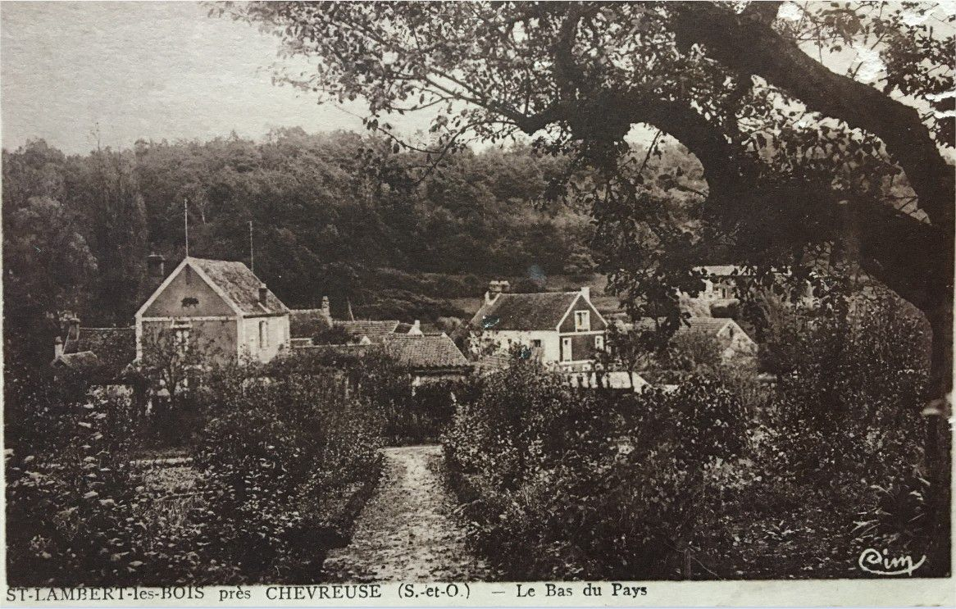
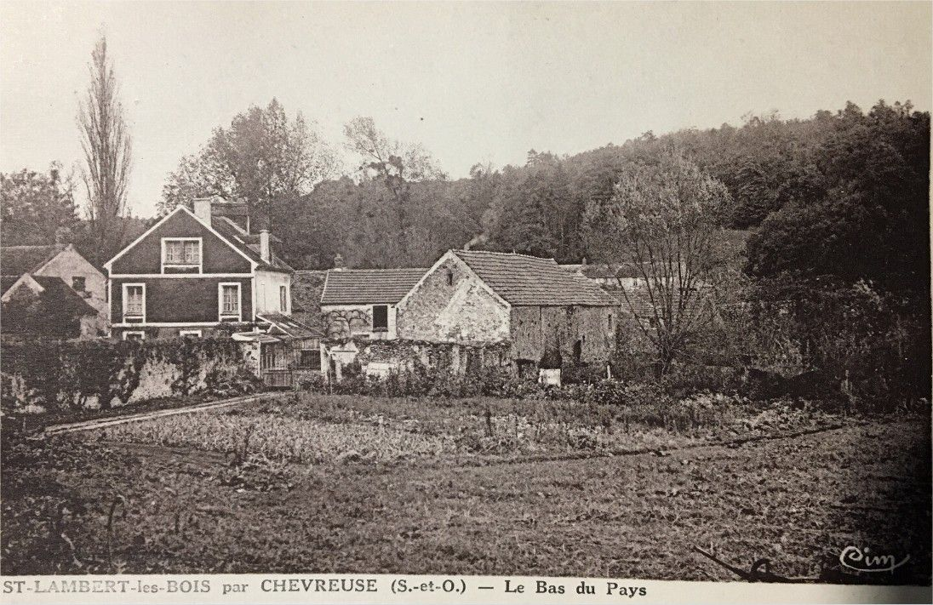
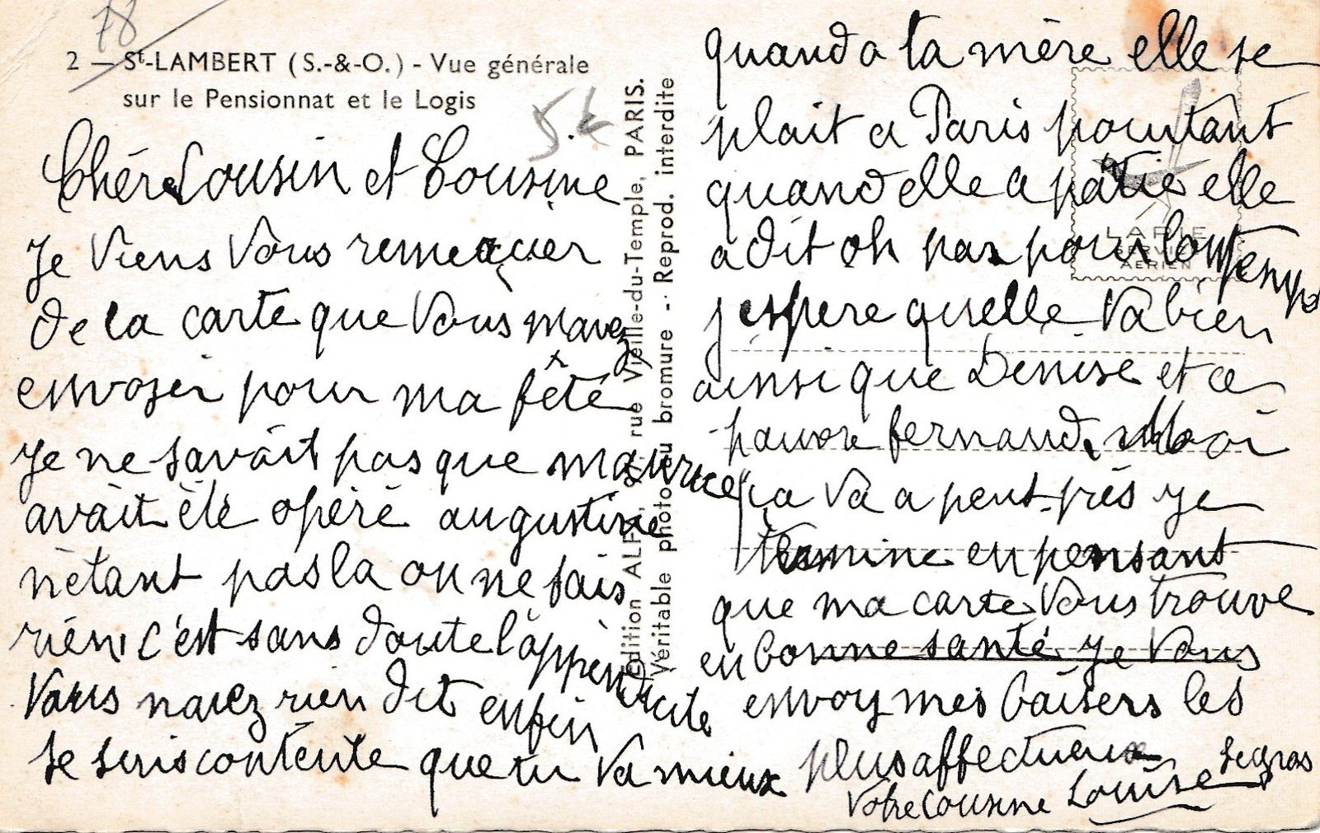
St-Lambert - Le Bas du Pays - 8 et 10 rue de la Fontaine - Mme Louise Legros villageoise du bas du Pays au 12 de la rue de la Fontaine.
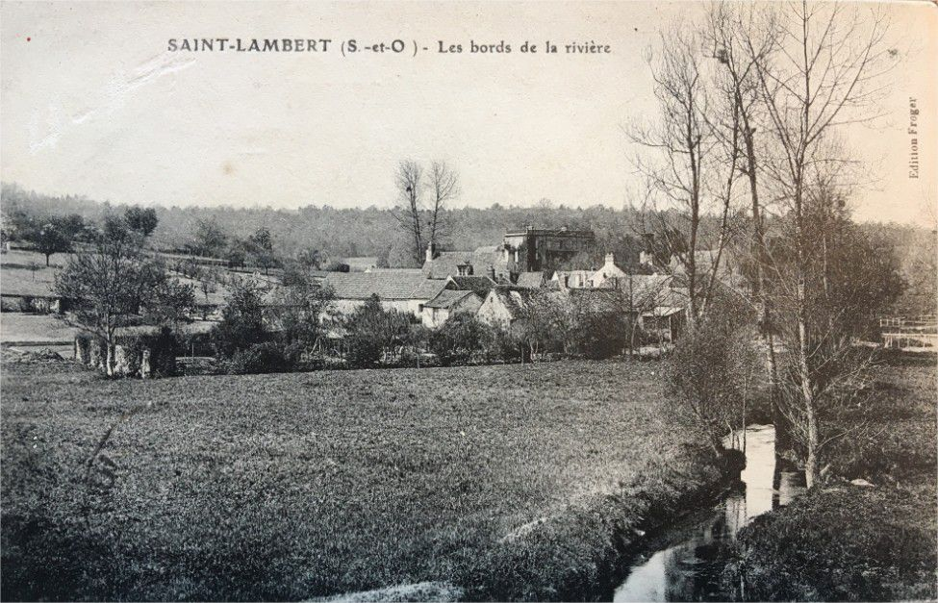
St-Lambert - Les bords de la rivière (son fonctionnement naturel en serpentine a disparu avec le déplacement et le creusement de 1 m de son lit en un fossé droit par des prisonniers allemands en 1945)
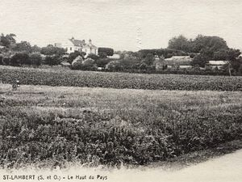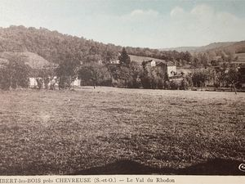
St-Lambert - Le Haut du Pays, une vue depuis la route de Port-Royal - Le Val du Rhodon, une vue depuis l'Entrée du Pensionnat
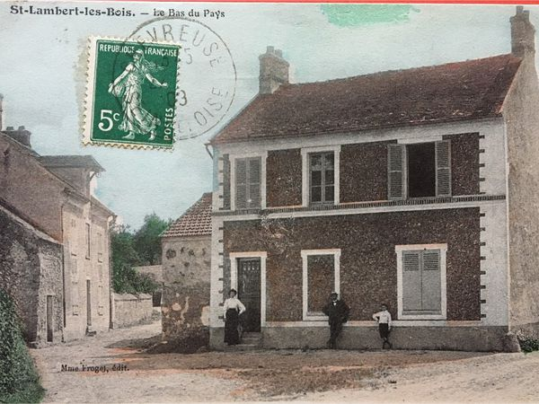
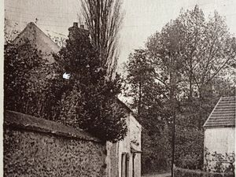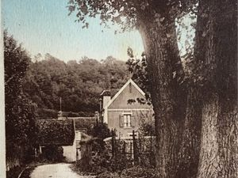
St-Lambert - Postée en 1908 : Rocaillage décoratif en meulière XIX siècle de la façade de la Maison - Postée en 1946 : Chemin de la Fontaine - Postée en 1939 : Chemin du Moulin
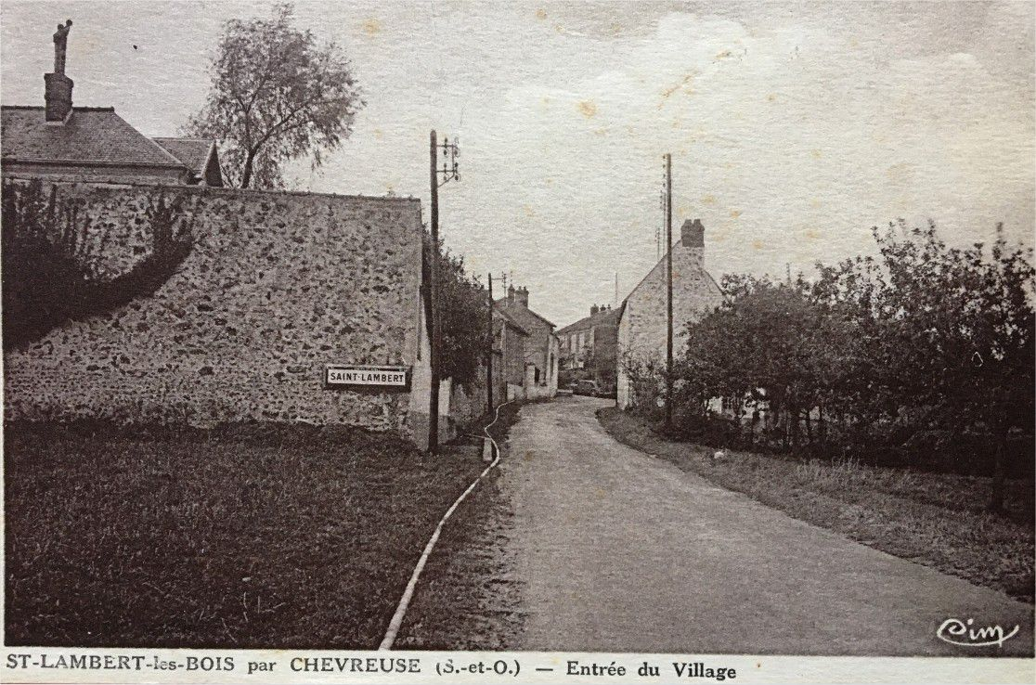
St-Lambert - Entrée du village
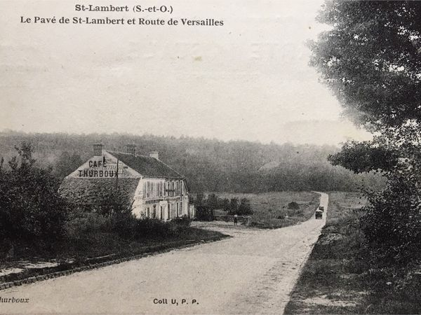
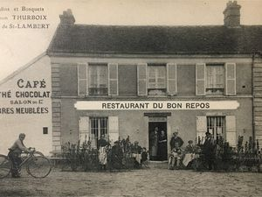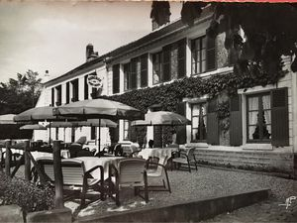
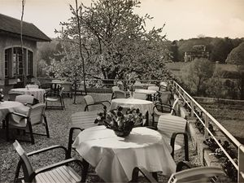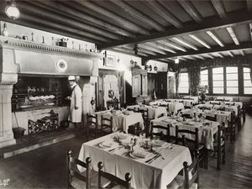
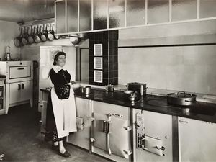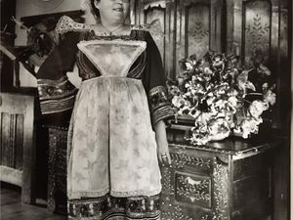
St-Lambert - Pavés de Saint-Lambert et Route de Versailles - Restaurant du Bon Repos - Puis Auberge de Port-Royal "Denise" Cordon bleu.
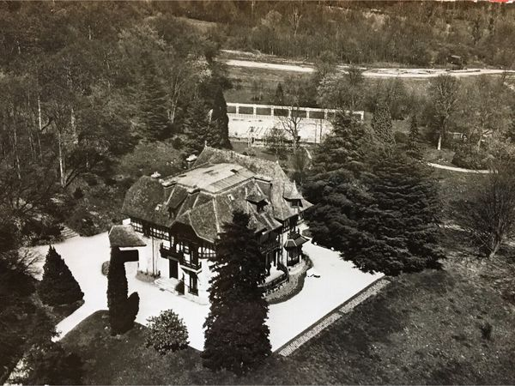
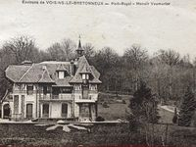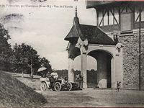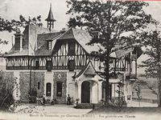
St-Lambert - Postées en 1905 - Panorama et vues de l'entrée du Manoir de Vaumurier, architecture Touquettoise, et du Vallon de Port-Royal.
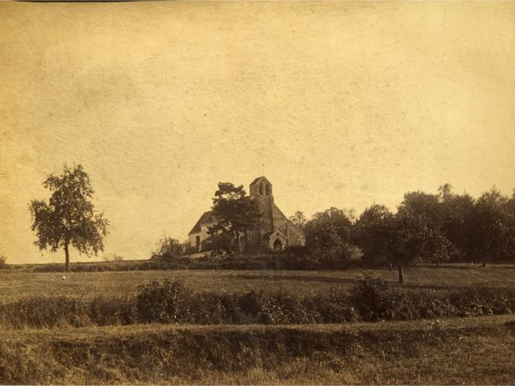
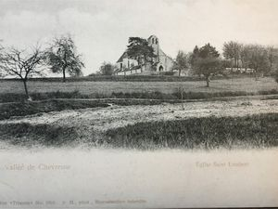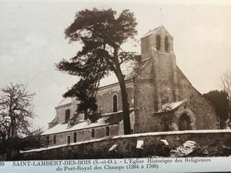
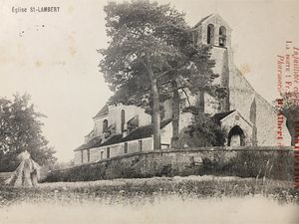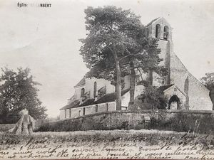
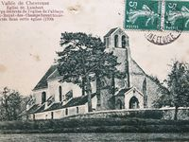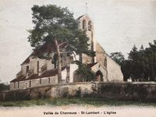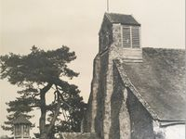
St-Lambert - Postée en 1903 - Eglise consacrée à Saint Lambert, construite en 1538 à l'emplacement d'une Chapelle consacrée à Saint Blaise.
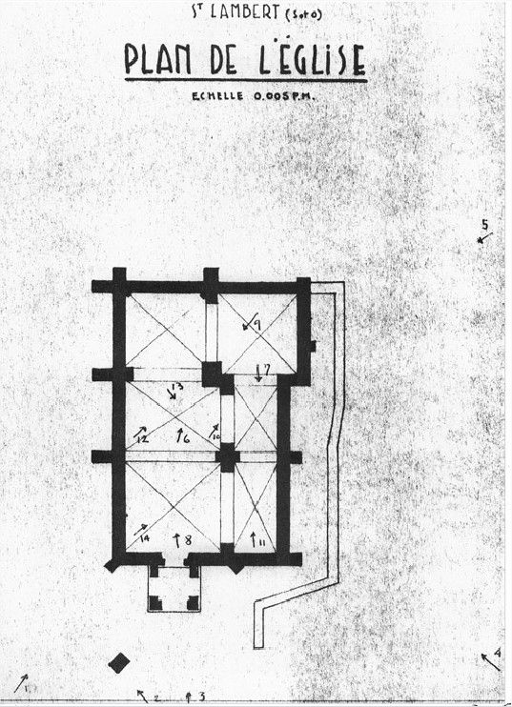
St-Lambert - Plan vers 1950 - Eglise Paroissiale Saint-Lambert et Saint-Blaise
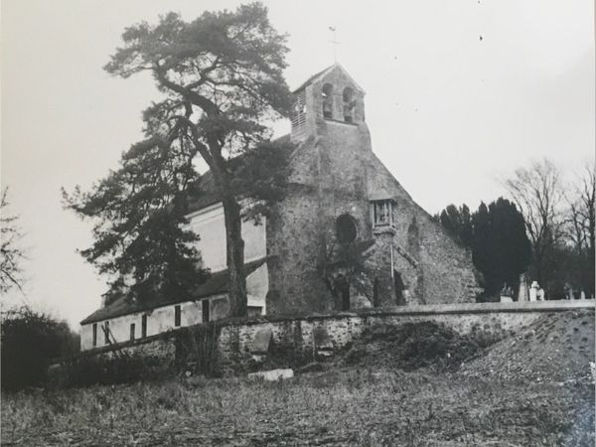
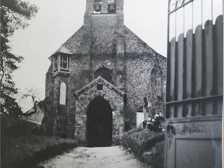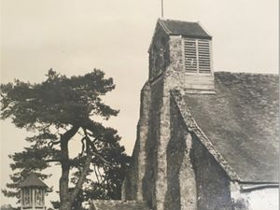
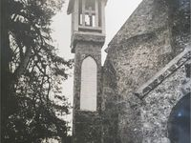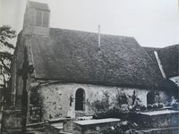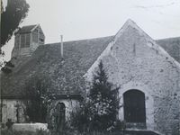
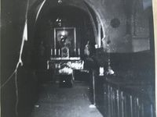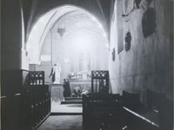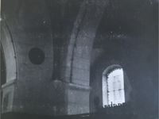
St-Lambert - Eglise avant sa rénovation de 1958 - Photos des archives départementales
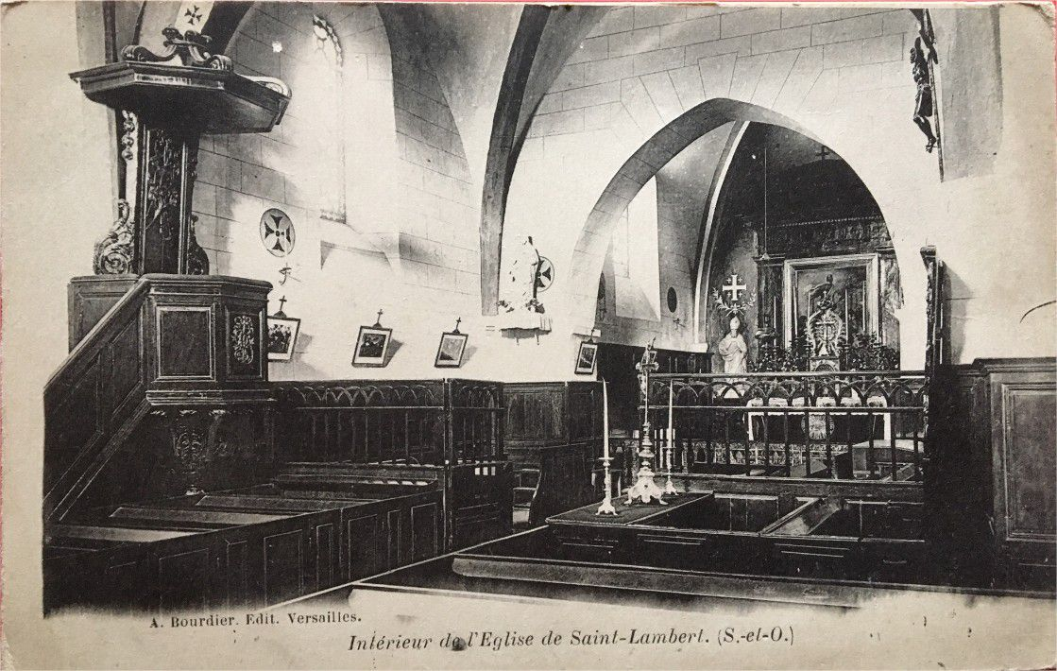
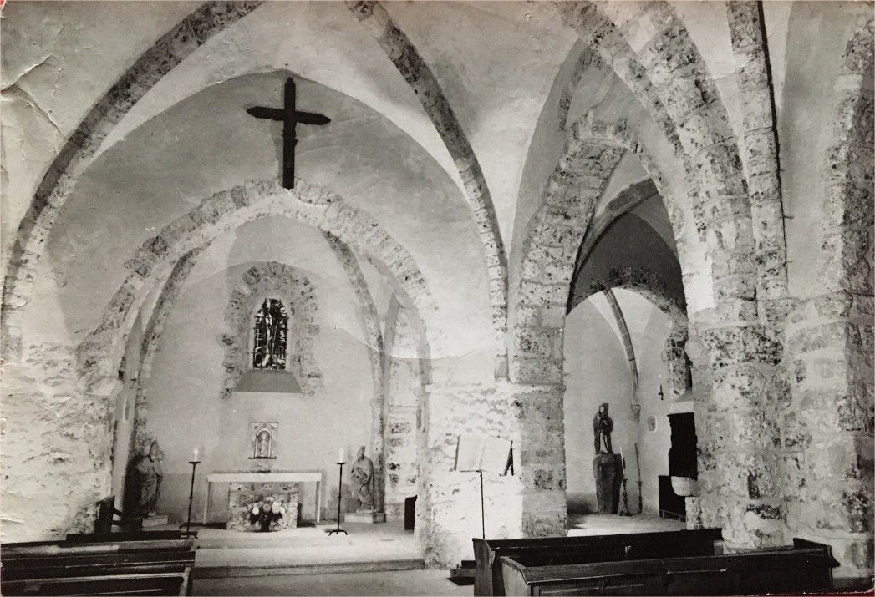
St-Lambert - Cartes postales de l'Eglise avant sa rénovation de 1958, et après sa rénovation début des années 60
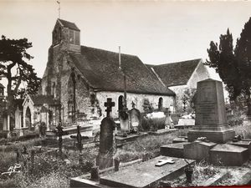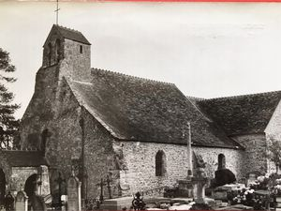
St-Lambert - Carte postale de l'Eglise avant sa rénovation de 1958, Clocher avec un essentage en bois à claire voie des 3 faces de sa façade - Carte postale postée en 1969, rénovation de son Clocher avec un essentage fermé en bois des 3 faces de sa façade.
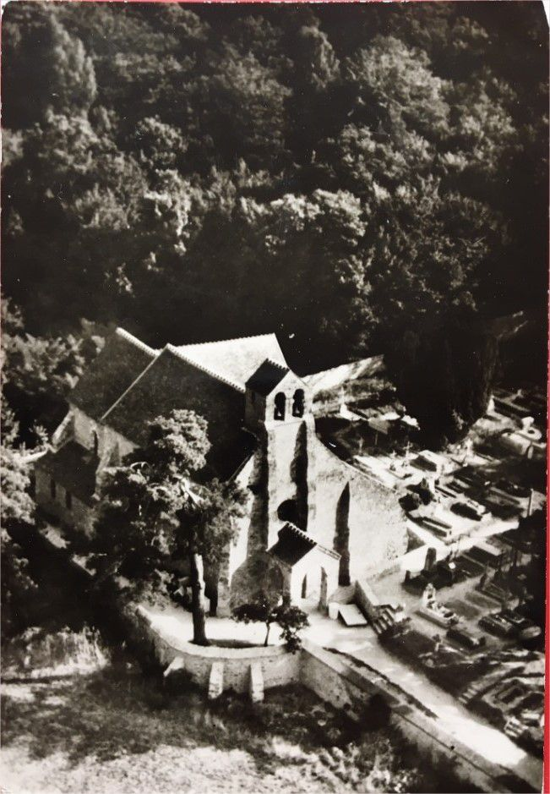
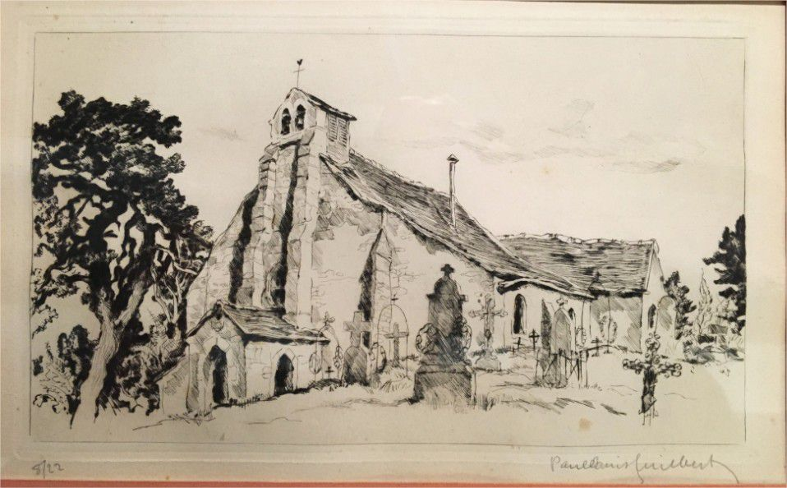
St-Lambert - Eglise .
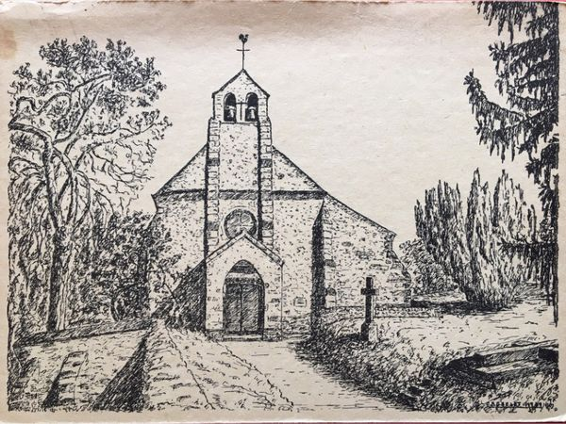
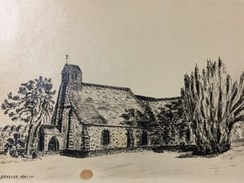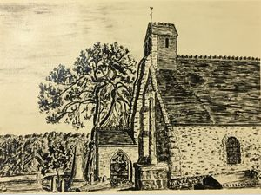
A la mémoire du R.P. DEMARIA Curé de 1931 à 1947. A droite, sa tombe. Au centre, la Croix qu'il fit élever en 1944 à la personne humaine. Dessins de Mlle Christiane ROGELET habitante de la Lorioterie.
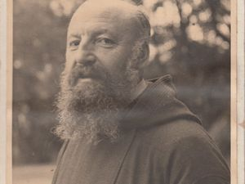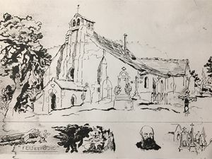
Le père DEMARIA curé de St-Lambert, une Figure de St-Lambert.
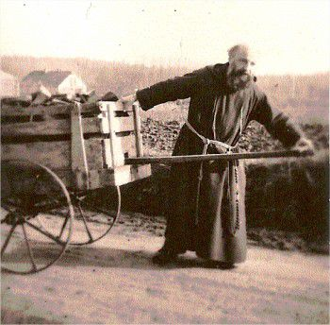
Le Père DEMARIA livrant du bois aux Vieux du Village en 1943 - Photo de Odile FERNANDEZ.
Jusqu'à la fin du XVIIe siècle la paroisse s'appelait Germainvile (aujourd'hui village de Saint-Lambert-Des-Bois) dans les archives départementales des Yvelines et de l'ancien département de Seine-et-Oise.
Depuis le IVe siècle, l'église était dédiée à Saint Blaise de Veroli, elle ne fut consacrée à saint Lambert qu'en 1538 et pourtant Ernest Nègre et Hippolyte Cocheris l'attestent sous la forme Sanctus Lambertus dès le XIIIe siècle vers 1205, sans citer leurs sources.
La commune tiendrait son nom de Saint Lambert, apôtre de la Belgique.
Voir ici Saint-Lambert-des-Bois
"site historique classé et site architectural inscrit"
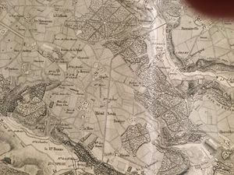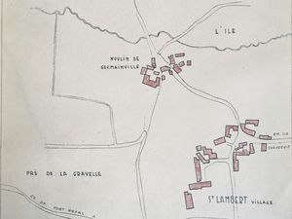
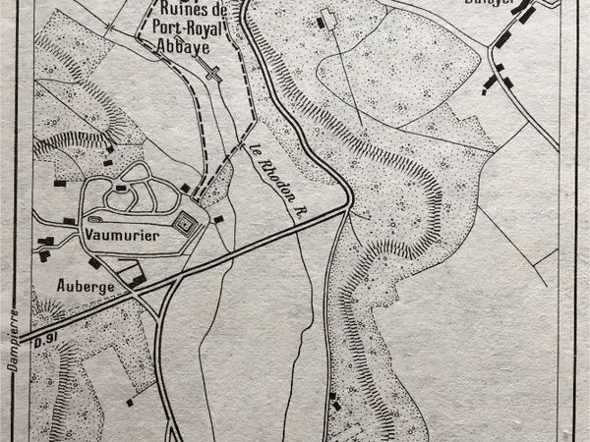
Cartes anciennes et carte de St-Lambert des années 60.

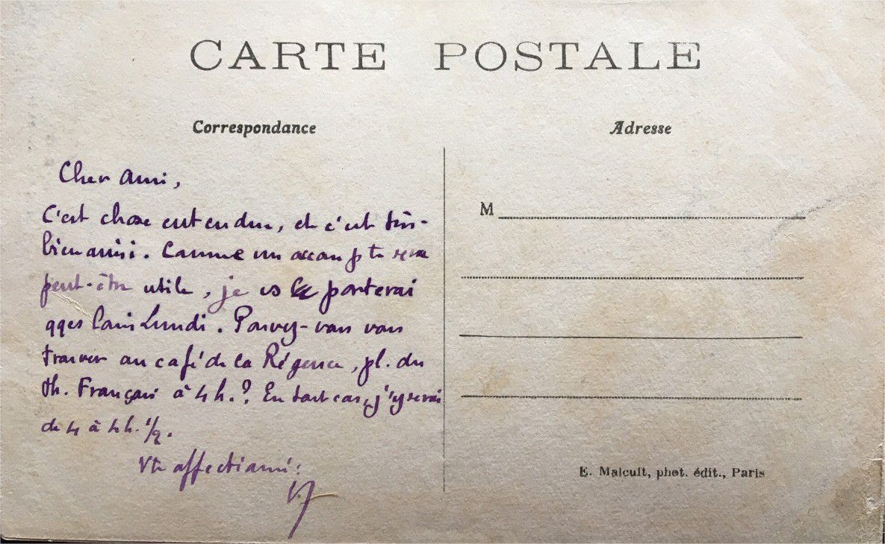

EXPO - MILON Septembre 1998
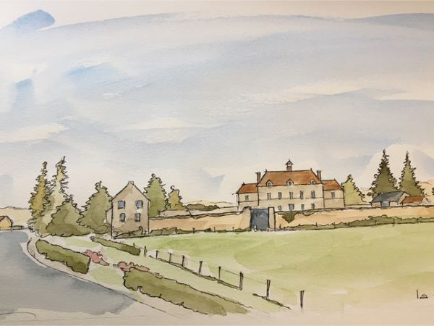
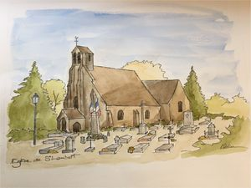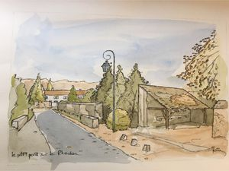
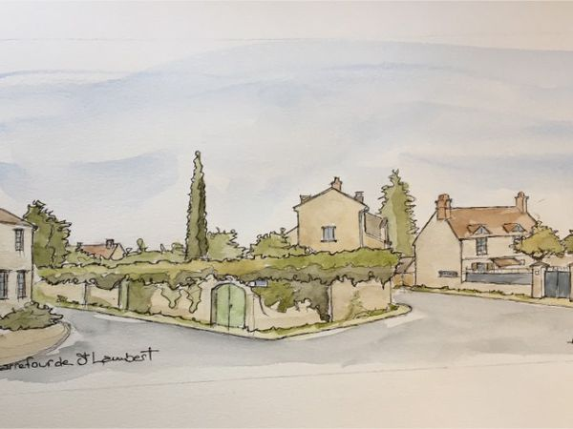
Aquarelles d'Alain Trémon - Le bourg du village de Saint-Lambert.
[pps] OB_29D28A_VERTECAMPAGNE11-3-1 (11)
Verte campagne, douce campagne, par les Compagnons de la Chanson avec des peintures de Scènes Champêtres par Julien Dupré (1851 - 1910)
Publié dans Histoire, paysages

Partager cet article

Partager

Repost0

Enregistrer

